ĐẠI HỌC QUỐC GIA
TRƯỜNG ĐH KHOA HỌC TỰ NHIÊN


PHÂN TÍCH THIẾT KẾ VẼ MÔ HÌNH CLASS & SEPUENCE DIAGRAM

Môn: Phát triển ứng dụng cơ sở dữ liệu
Sinh viên thực hiện: Nguyễn Thanh Việt MSSV: 1362123
Giảng viên: Phạm Minh Tú
Lớp: 13CK2

- Class
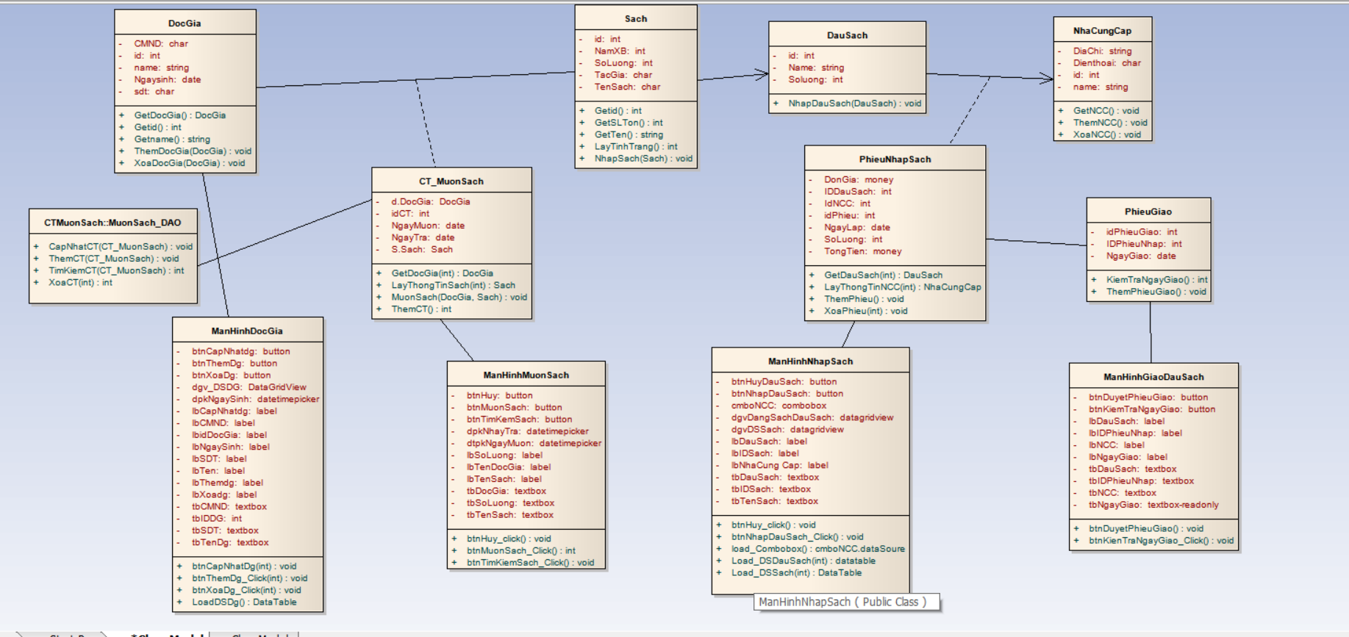
- SeQuence
- MuonSach
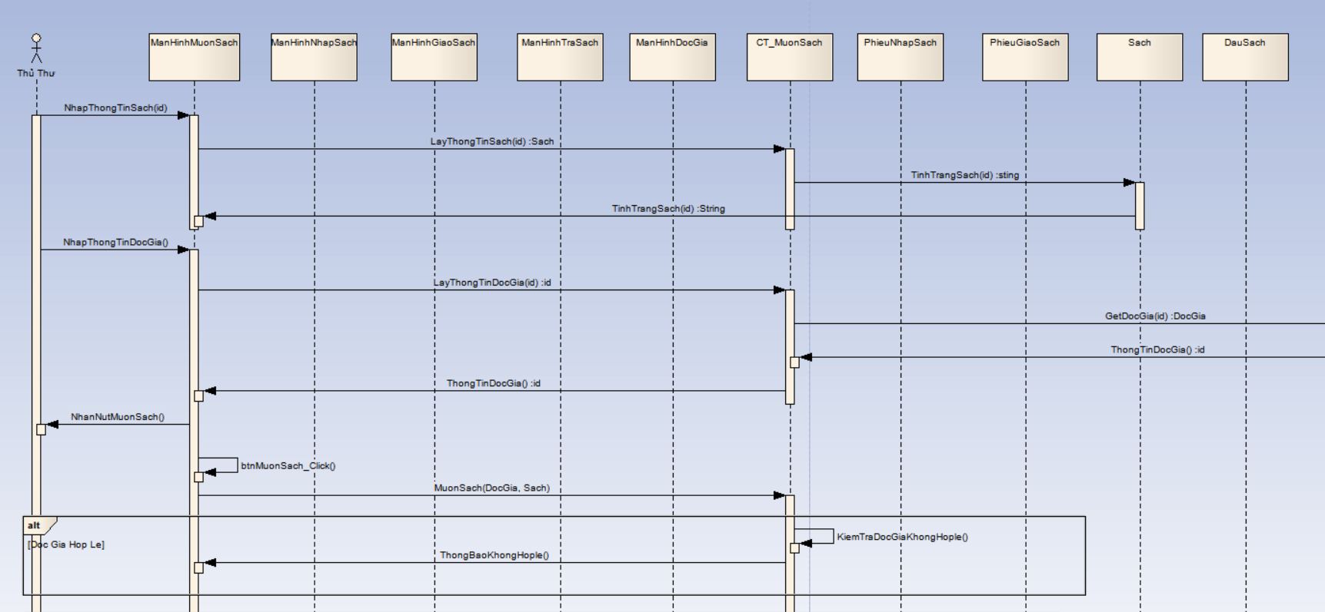
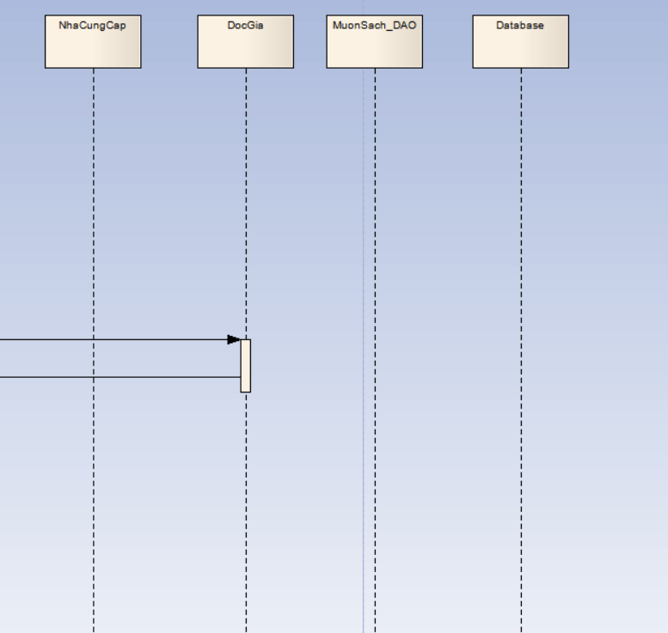
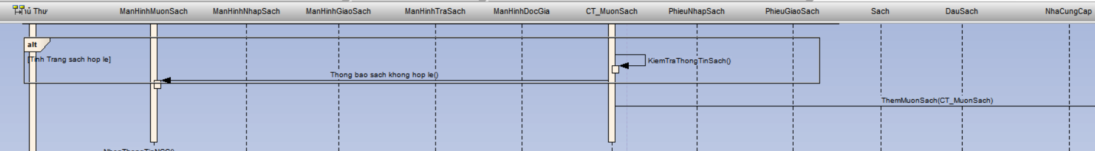
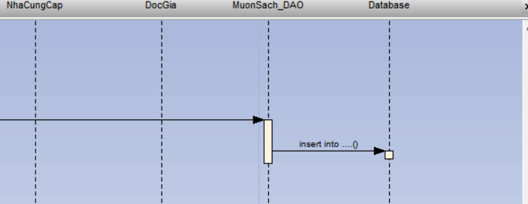

- NhapDauSach
